苗栗縣汶水國小113學年度藝術深耕教學計畫【陶笛】教學活動簡案
領域/科目 |  | 生活領域/音樂 |  | 設計者 | 主 教 學 |  | 鄭仁富老師
 |  |  |  |  | 協同教學 |  | 吳婉華老師
實施年級 |  | 二年級 |  | 總節數 | 共3.節，120分鐘
單元名稱 |  | 反覆記號Ｉ-棕色小壺
設計依據
學習  重點 | 學習  表現  學習  內容 |  | 5-I-1覺知生活中人、事、物的豐富面貌，建立初步的美感經驗。  5-I-2在生活環境中，覺察美  的存在。  1a-II-1展現自己能力、興趣與  長處，並表達自己的想  法和感受。  2d-II-2 分享自己運用創意解決生活問題的經驗與觀察。  Aa-II-2 自己感興趣的人、  事、物。  C-I-5知識與方法的運用、組合  與創新。  Ba-II-2與家人、同儕及師長的  互動。  Bd-II-2 生活美感的體察與感知。  Bd-II-3 生活問題的創意解決。 | 核心素養 | 生活-E-A2 學習各種探究人、事、物的方法並理解 探究後所獲得的道理，增進系統思考 與解決問題的能力。  生活-E-B3  感受與體會生活中人、事、物的真、善與美，欣賞生活中美的多元形式與表現，在創作中覺察美的元素，逐漸發展美的敏覺。  綜-E-A1  認識個人特質，初探生涯發展，覺察生命變化歷程，激發潛能，促進身心健全發展。  綜-E-C2  理解他人感受，樂於與人互動，學習尊重他人，增進人際關係，與團隊成員合作達成團體目標。
教材內容 |  |  | 自編
教學設備/資源 |  |  | 陶笛、節拍器、音樂播放器
學習目標
1、藉由學習陶笛，學習探索問題之思考能力，備藝術創作與欣賞的基本素養，促進多元感官的發展，養生活環境的美感體驗。
2、透過對曲目的相關知識與技能之理解、覺察、探究，提升曲目的審美感知、情意、理解、分析、情意，以及判斷的能力，以增進美善生活。
3、能藉由陶笛演奏，理解他人感受，樂於與人互動，並與團隊成員合作之素養。
【第一節：陶笛指法】教學活動設計
教學活動內容及實施方式 |  |  |  |  |  | 時間 | 學習評量重點
一、引起動機  複習基本運舌及如何正確吐氣的方法。  複習Mi、Re、Do、Fa….音階指法。  二、發展活動  1.認識反覆記號：  在一首樂曲中，通常會有重複出現的旋律，此時我們可以使用反覆記號，讓曲譜看起來較簡短。是要看到 ||: :|| 這個記號，中間被包起來的旋律就要在吹奏一次。  2.介紹樂譜可能出現的情況，試讀簡譜理解遇到反覆記號吹奏的順序。  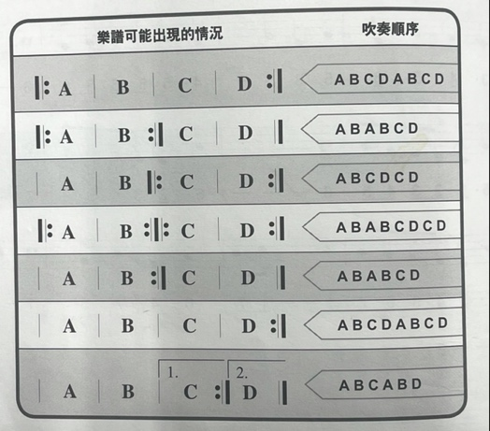  3. 學習高音Mi的指法與練習。  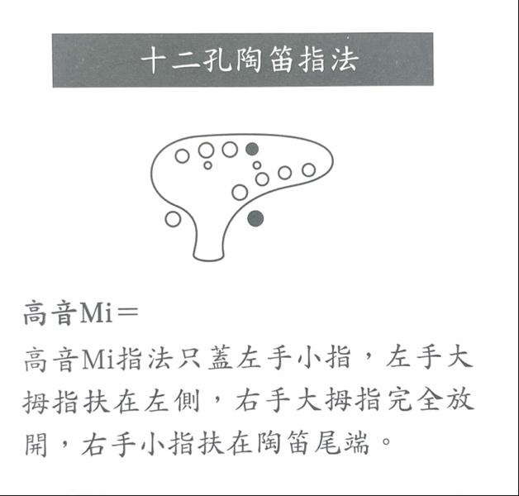  4. 藉由指法示範教學，引導學生熟練吐音技巧及音階指法。  5. 利用十二孔陶笛指法圖片、單吐技巧，手指按到正確的孔洞，吹出高音Mi及複習已教過的音階。  三、課程總結  依據學生學習狀況，進行個別指導與分組練習。 |  |  |  |  |  | 5分  30分  5分 | 能分享自己感想  態度：能專心聆聽老師講解與積極參與學習  認知與技能：能理解老師說明並展現技能
【第二節：陶笛指法】教學活動設計
教學活動內容及實施方式 |  |  |  |  |  | 時間 | 學習評量重點
- 引起動機  使用正確的指法及正確方式吹出高音Mi。  - 發展活動  1.複習基本運舌-單吐音。  2.以吹奏音階來熟悉指法。  3.以音階來練習不同節奏，以將注意力集中在正確的節奏。  （DO~高音Mi）高音Mi指法熟練。  4. 能以簡譜唱出簡易樂曲棕色小壺並能吹奏此樂曲。  三、課程總結  使用正確的指法吹出高音Mi。  能以簡譜唱出簡易樂曲棕色小壺。  能吹奏棕色小壺前兩節。 |  |  |  |  |  | 5分  30分  5分 | 能分享自己感想  態度：能專心聆聽老師講解與積極參與學習  認知與技能：能理解老師說明並展現技能
【第三節：陶笛指法】教學活動設計
教學活動內容及實施方式 |  |  |  |  |  | 時間 | 學習評量重點
一、引起動機  藉由簡易樂曲演唱練習-棕色小壺  二、發展活動  1.複習棕色小壺簡譜  2.背景音樂融入，吹奏出完整棕色小壺。  3.分組演練與演奏。  4.分組上台發表。  三、課程總結  背景音樂帶入，完成整首簡易樂曲-棕色小壺 |  |  |  |  |  | 5分  30分  5分 | 能分享自己感想  態度：能專心聆聽老師講解與積極參與學習  認知與技能：能理解老師說明並展現技能
教學省思
由於高音Mi對學生來說較為難吹，老師除了在課餘時間加強訓練外，還每天安排這首樂曲作為回家作業，讓學生回家練習。此外，老師讓學生擔任評審，並對表現優秀的前三名加分。經過這些方式的練習，學生最終能夠將這首樂曲吹奏得相當不錯。

